|  |  |
| --- | --- |
| Gerb-BMSTU_01 | **Министерство науки и высшего образования Российской Федерации**  **Федеральное государственное бюджетное образовательное учреждение**  **высшего образования**  **«Московский государственный технический университет**  **имени Н.Э. Баумана**  **(национальный исследовательский университет)»**  **(МГТУ им. Н.Э. Баумана)** |

ФАКУЛЬТЕТ «Информатика и системы управления»

КАФЕДРА «Программное обеспечение ЭВМ и информационные технологии»

**ОТЧЕТ**

*к лабораторной работе №4*

*По курсу: «Экономика программной инженерии»*

*Тема: «Актуализация параметров проекта. Ввод фактических данных для задач и просмотр отклонений от контрольного плана»*

Студент ИУ7-85Б

Мишин Ф.Р

Вариант 11

Преподаватель

Барышникова М.Ю.

Силантьева А.В.

*Москва, 2021 г*

**Содержание проекта**

Команда разработчиков из 16 человек занимается созданием карты города на основе собственного модуля отображения. Проект должен быть завершен в течение 6 месяцев. Бюджет проекта: 50000 рублей.

Информация о ресурсах:

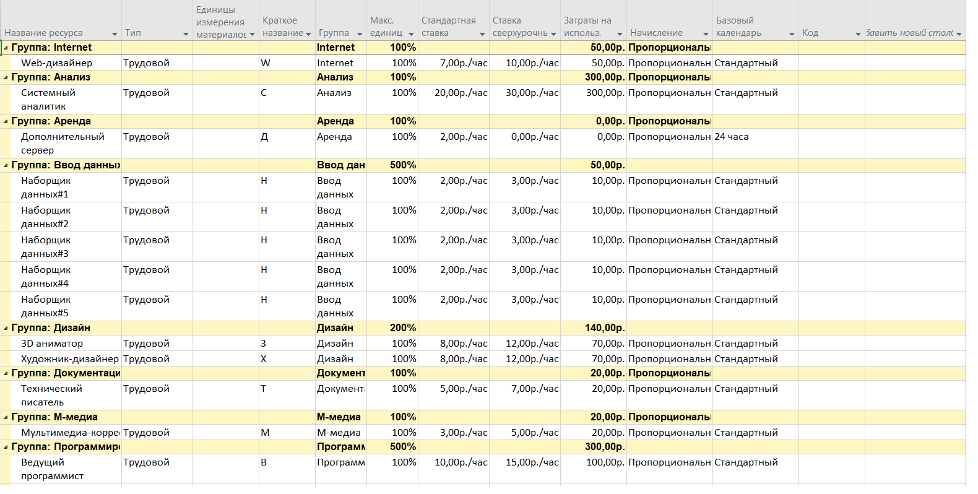

Рисунок 1 Ресурсы проекта

## Задача №1

Задайте дату отчета (30 апреля)

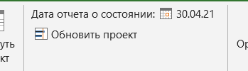

Рисунок 2 Дата отчета

**Задача №2**

Внесите фактические данные для отдельных задач проекта (по заданию преподавателя).

Отметить как выполненные все работы, которые должны были завершиться на эту дату, кроме:

1. 10 марта для задач по дизайну интерфейса (№4-6) купили специализированное ПО, стоимость которого составила 1200 руб. В результате чего фактические длительность выполнения этих задач увеличились на 10% по каждой задаче.
2. Задача №15 фактически завершилась 06.04.
3. Задача №10 выполнена на 70%.
4. С 5 апреля ведущий программист был направлен на повышение квалификации, которое длились 2 недели. В этот период его доступность в проекте составляла 50%. После обучения его зарплата увеличилась на 10%.
5. С 19.04 уволился один из наборщиков данных.
6. С 12 апреля на 5% увеличилась стоимость аренды сервера.

Создадим новый ресурс «ПО для дизайна».



Рисунок 3 Создание нового ресурса «ПО для дизайна»

Назначим дату использования с 10 марта

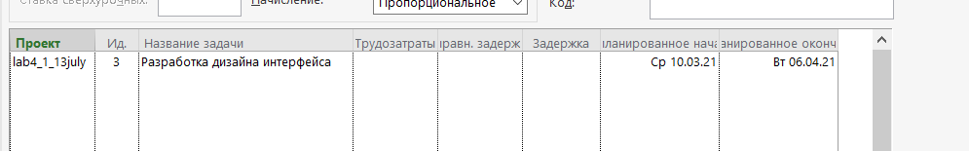

Рисунок 4 Назначения с 10 марта

Длительность каждой из задачи увеличилась на 10%, увеличим длительность в ост. длительности и посмотрим как изменилась стоимость и длительность проекта.

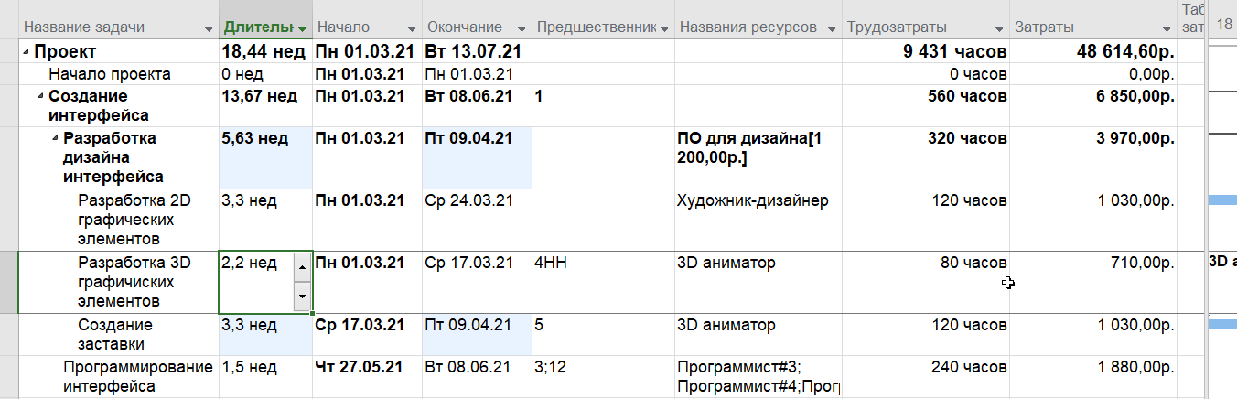

Рисунок 5 добавили 10% длительности

Дата окончания проекта не изменилась, а затраты увеличились на 1200 рублей.

5 апреля ведущий программист начинает проходить 2-ух недельный курс повышения квалификации, после чего его зарплата должна быть увеличена на 10%.

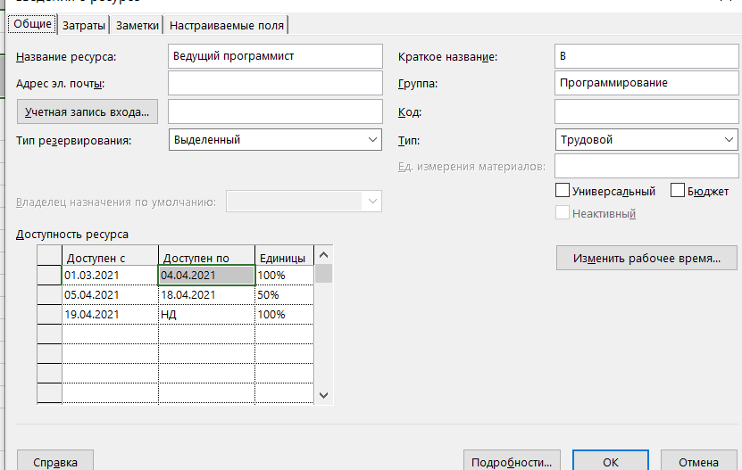

Рисунок 6 Установка доступности ресурса

Изменим стоимость услуг сотрудника после повышения квалификации.

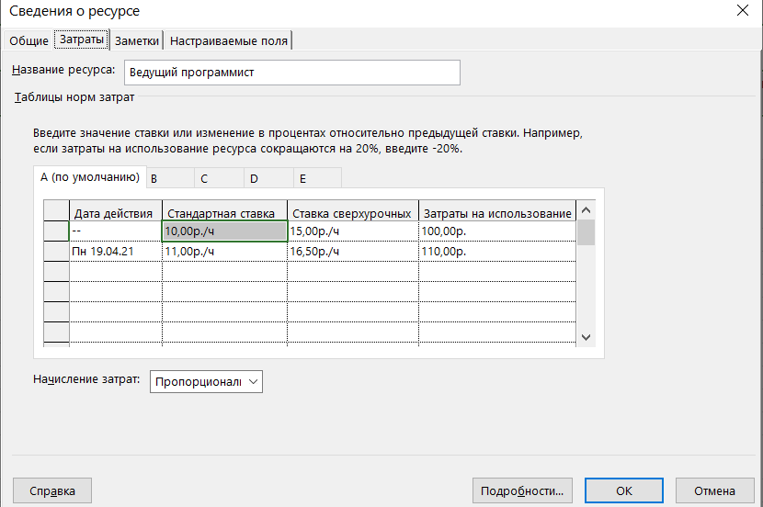

Рисунок 7 Повышенная ставка и затраты для A

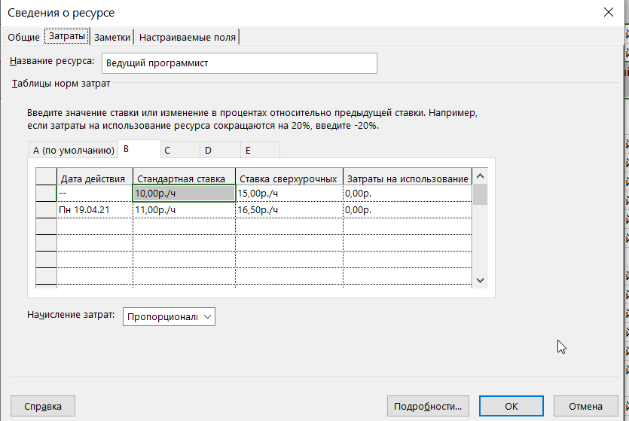

Рисунок 8 Повышенные ставка и затраты для B

Произошла перегрузка ресурсов.

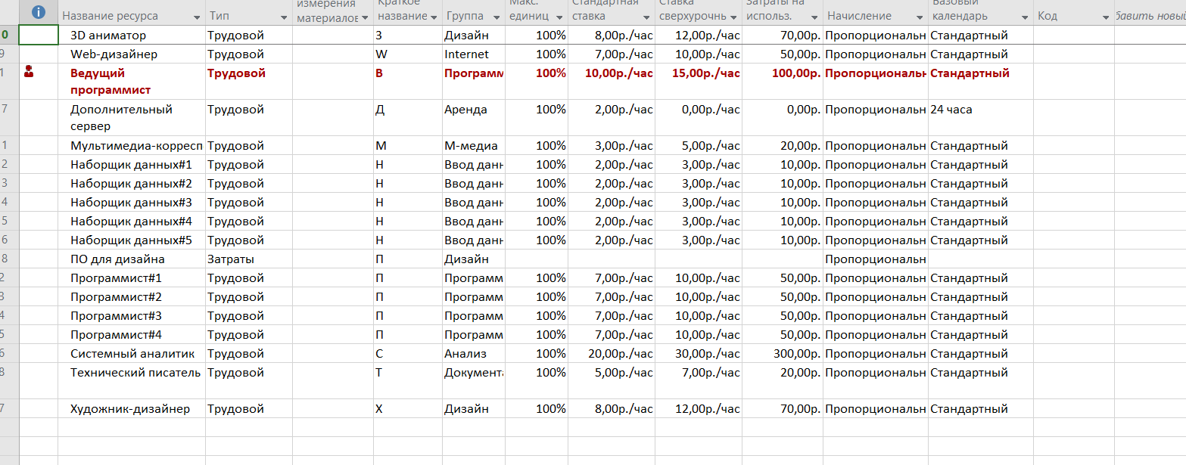

Рисунок 9 Ведущий программист перегружен

Его необходимо освободить от совещаний на этот период.

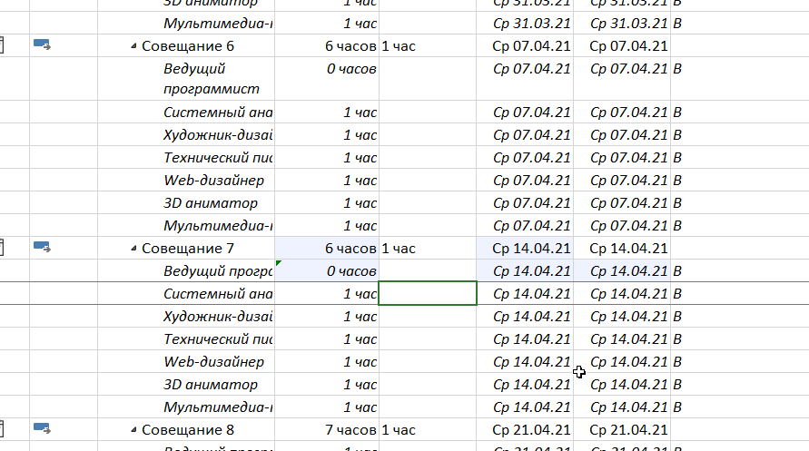

Рисунок 10 Освобождение вед. программиста от совещаний

После выравнивания дата окончания проекта увеличилась на 1 день, став 14 июля, а общие затраты уменьшилась на 143,14 рубля.

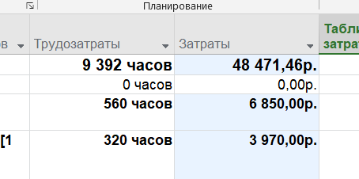

Рисунок 11 Затраты и окончания проекта

С 12 апреля на 5% увеличилась стоимость аренды сервера.

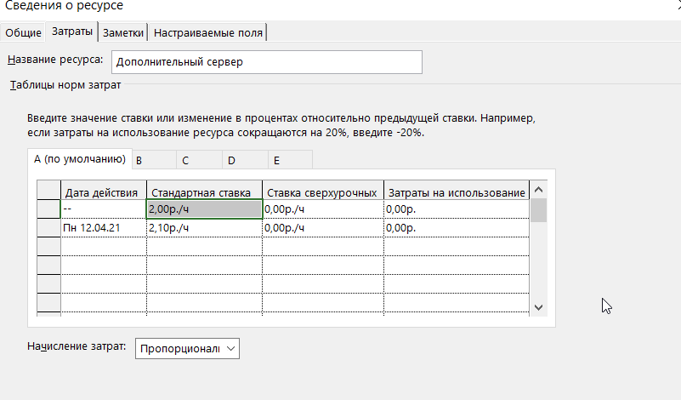

Рисунок 12 Увеличение стоимости аренды

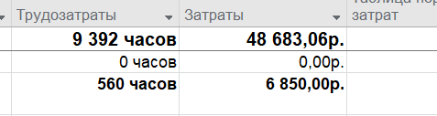

Рисунок 13 Изменение затрат на проект после увеличения стоимости аренды

Один из наборщиков данных уволился 19.04.

Тут открытое обсуждение.

Изменим доступность ресурса для ясности.

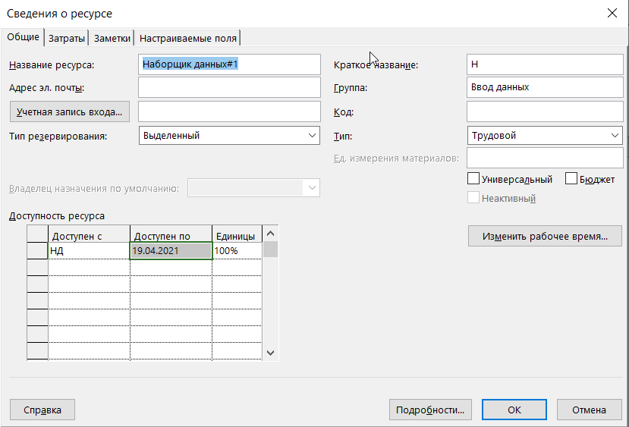

Рисунок 14 Доступность до увольнения

После изменения доступности возникает перегрузка ресурса, стоит ее устранить. Устранить выравниванием автоматическим невозможно, вручную назначаем до какого числа стоит учитывать работу сотрудника. После этого идет пересчет общих трудозатрат на наполнение базы объектов. Тут возникает вопрос: стоит нам учесть, что они заполнят меньше, так как трудозатраты изменились, а длительность – нет? Или же стоит вручную изменить общие трудозатраты, тем самым пересчитав трудозатраты каждого работника(в этом случае общая работа не изменится, но изменится длительность и трудозатрата каждого работника будет пересчитана)?  
Я выбрал второй вариант.

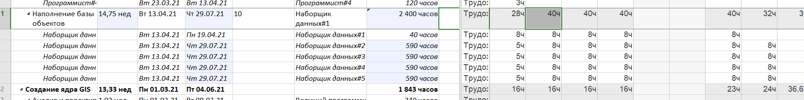

Рисунок 15 Перераспределение работы с учетом потери сотрудника

После того как длительность значительно увеличилась (на 2,75 недели) стоит посмотреть как изменение повлияло на проект в целом.

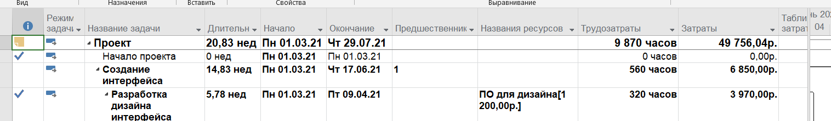

Рисунок 16 Изменение окончания работы

Затраты увеличились на 1 284,58 , окончание проекта сместилась на 8 дней, тем самым общая длительность увеличилась на 8 дней.

С 12 апреля на 5% увеличилась стоимость аренды сервера.

Задача №10 завершилась на 70%.

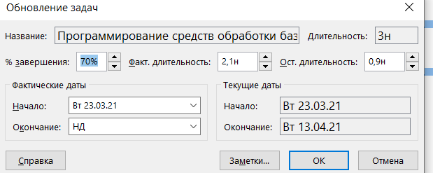

Рисунок 1712 задача №10 на 70%

Задача №15 фактически завершилась 06.04.

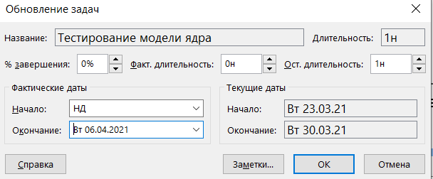

Рисунок 18 Окончание 06.04 задачи №15

**Задача №3**

Сравнить плановые и фактические показатели проекта

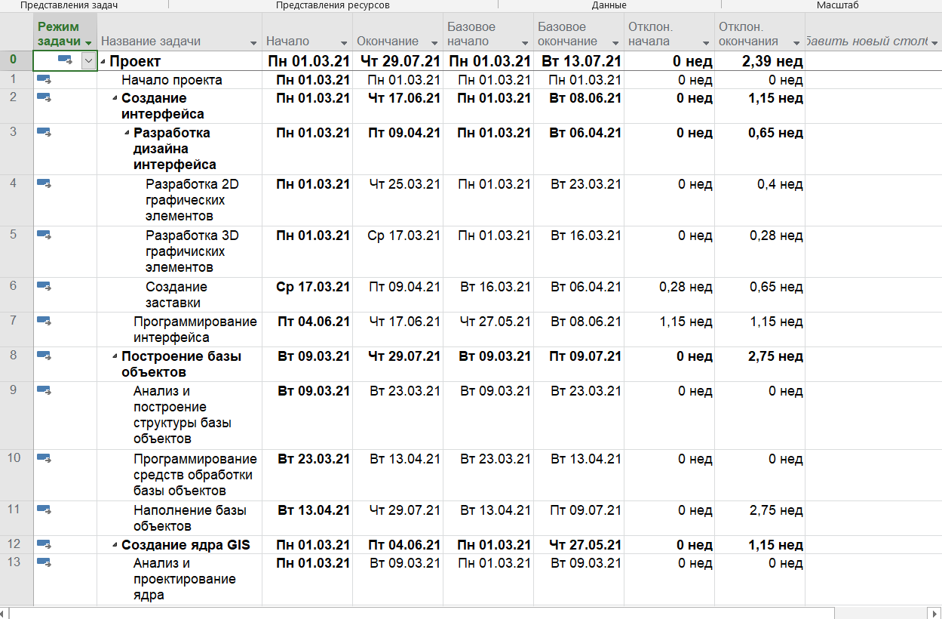

Рисунок 19 Отклонение по срокам

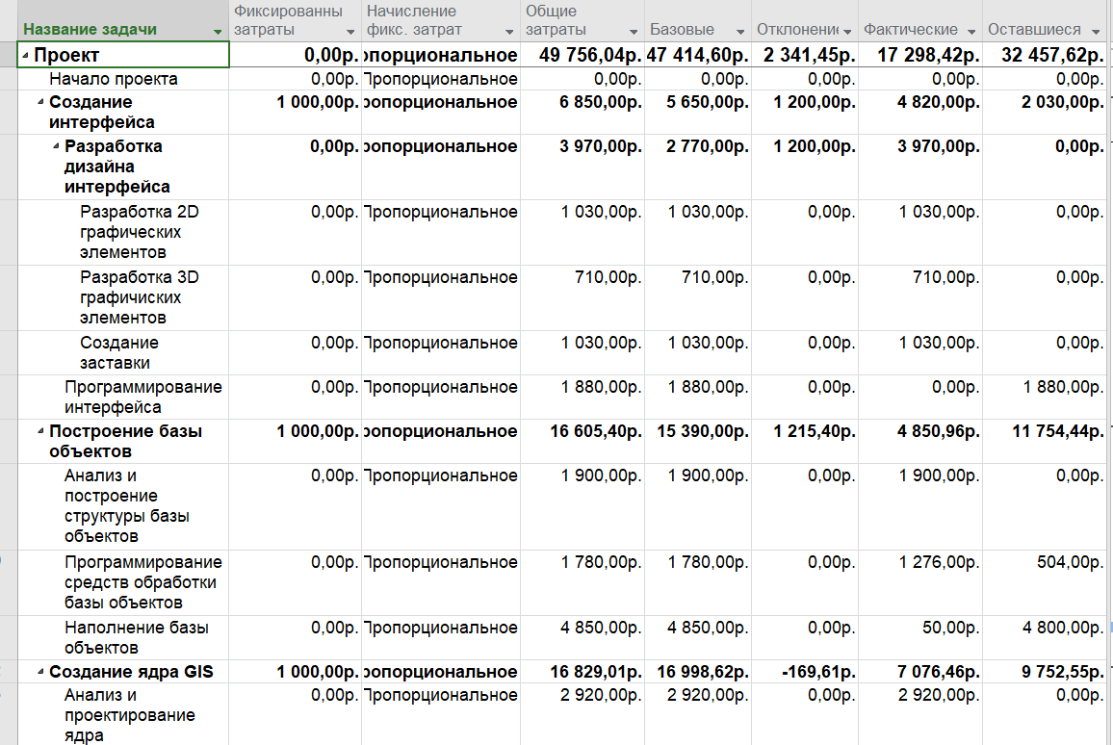

Рисунок 20 Отклонение по затратам

Таким образом после внесения фактических значений, проект заканчивается на 16 дней позже запланированного (26 июля вместо 13го), хотя и по-прежнему остаётся в допустимых рамках. Тем не менее, по стоимости проект стал дороже на 2 341,44 рублей (49756 вместо 47414) и близок к тому, чтобы превысить бюджет.

**Задача №4**

Выведите на экран линию прогресса.

Отобразим линию хода выполнения

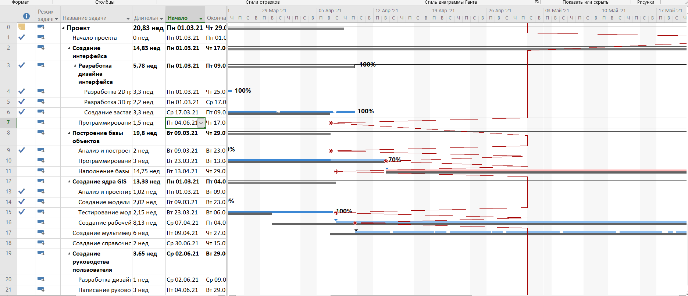

Рисунок 21 Линия хода выполнения

Как видно задача 8, ,10, 11, 12, 15, 16, 17 опаздывают, задача 3 и 27 имеет V-образный изгиб вправо, соответственно опережают план.

**Задача №5**

Посмотрите, насколько проект отклонился от графика. Предложите стратегию устранения временных отклонений. Продемонстрируйте результаты ее применения на модели «Что-если». Результат сохраните в отдельном файле.

Проект отклонился от графика на 16 дней. Логичным решением было бы вернуть те даты/бюджет которые у нас были по плану, если это возможно. Нельзя убрать увеличение оплаты аренды и начать платить сотрудникам меньше. А вот нанять дополнительных работников – возможно, особенно с учетом того, что до увольнения наш бюджет даже в лучшем положении.

В апреле 19 числа уволился один из наборщиков данных, после чего его работу продолжили остальные наборщики. Стоит нанять сотрудника на его место. Так предположив, что на поиск уйдет 1 неделя, то он приступит к работе 26 апреля.

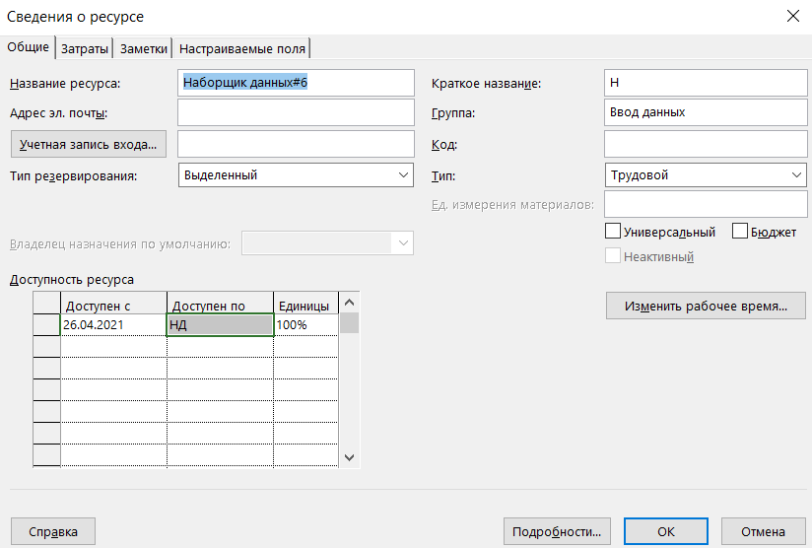

Рисунок 22 Новый сотрудник с доступом с 26 апреля

После назначения нужно проконтролировать, чтобы работники закончили в максимально короткие сроки.

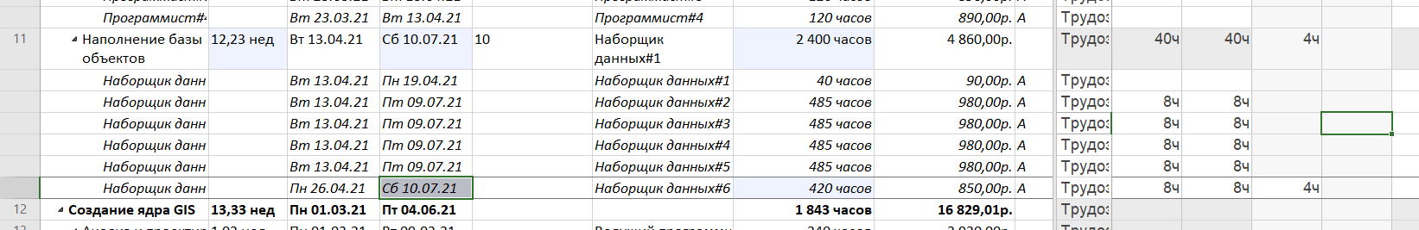

Рисунок 23 Работа наборщиков

Как можно видеть, новый сотрудник, проработал один день в выходной. Это сделано специально, для общей экономии. Проблема с наборщиками данных в том, что пока они не закончат работу, приходится платить за сервер 24ч, соответственно если в выходные никто не выйдет на 4 часа, то придется заплатить за сервер 48ч работы. Экономичнее и выгоднее будет «уговорить» выйти одного сотрудника на 4 в выходной. Можно так же было попробовать поставить отработать выше 8 часов в один из дней, но остановился на этом варианте.

После добавления наборщика данных, дата окончания проекта сместилась до 21 июля(длительность проекта уменьшилась на 8 дней), а бюджет сократился на 941 рубль и 26 копеек.

## Заключение

В результате выполнения лабораторной работы, в проекте были выполнены задания выданные преподавателем. Некоторые сотрудники были уволены, некоторые теперь имеют повышенную зарплату. Были учтены изменения фактического завершения задач.

Также была произведена разгрузка использованных ресурсов и оптимизация финансовых и временных затрат. В итоге, проект укладывается как в рамки бюджета (затраты составляют – 48814,74

рублей), так и во временные рамки (заканчивается 21 июля).

Ни один ресурс в проекте не перегружен